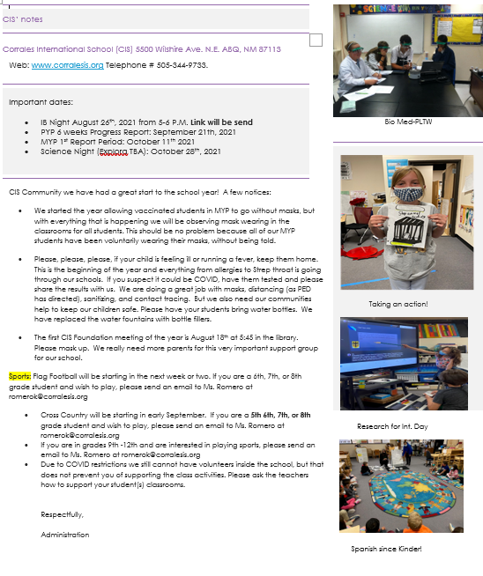

CIS Community:

We have had a great start to the school year! A few notices:

* We started the year allowing vaccinated students in MYP to go without masks, but with everything that is happening we will be observing mask wearing in the classrooms for all students. This should be no problem because all of our MYP students have been voluntarily wearing their masks, without being told.
* Please, please, please, if your child is feeling ill or running a fever, keep them home. This is the beginning of the year and everything from allergies to Strep throat is going through our schools. If you suspect it could be COVID, have them tested and please share the results with us. We are doing a great job with masks, distancing (as PED has directed), sanitizing, and contact tracing. But we also need our communities help to keep our children safe.
* Please have your students bring water bottles. We have replaced the water fountains with bottle fillers.

The first CIS Foundation meeting of the year is August 18th at 5:45 in the library. Please mask up. We really need more parents for this very important support group for our school. [CIS Foundation Agenda](https://mcusercontent.com/4bc5c15bd6c3ccce4cd06c3e8/files/c1215461-7fa4-2fcc-d30e-63f96934335a/8.18.21_CIS_Foundation_Agenda.docx_Google_Docs.03.pdf)

¡Hemos tenido un gran comienzo de año escolar!

* Comenzamos el año permitiendo que los estudiantes vacunados en el MYP estuvieran sin máscaras en clase, pero con todo lo que está sucediendo estaremos observando el uso de máscaras en las aulas para todos los estudiantes. Esto no debería ser un problema porque todos nuestros alumnos del MYP han estado usando voluntariamente sus máscaras, sin que se les haya dicho.
* Por favor, por favor, por favor, si su hijo se siente enfermo o tiene fiebre, déjelo en casa. Este es el comienzo del año y todo, desde alergias hasta faringitis estreptocócica, está pasando por nuestras escuelas. Si sospecha que podría ser COVID, haga que lo prueben y comparta los resultados con nosotros. Estamos haciendo un gran trabajo con máscaras, distanciamiento (como lo ha indicado el departamento de educación), desinfección y rastreo de contactos. Pero también necesitamos la ayuda de nuestras comunidades para mantener seguros a nuestros niños.
* Por favor haga que sus estudiantes traigan botellas de agua. Hemos reemplazado las fuentes de agua con llenadoras de botellas.

La primera reunión de la Fundación CIS del año es el 18 de agosto a las 5:45 en la biblioteca. Por favor, mantenga su máscara puesta todo el tiempo. Realmente necesitamos más padres para este grupo de apoyo tan importante para nuestra escuela. [CIS Foundation Agenda](https://mcusercontent.com/4bc5c15bd6c3ccce4cd06c3e8/files/c1215461-7fa4-2fcc-d30e-63f96934335a/8.18.21_CIS_Foundation_Agenda.docx_Google_Docs.03.pdf)

## Upcoming Events

* August 18, 2021 at 5:45 pm - CIS Foundation
* August 26, 2021, 5:00-6:00 pm – IB Night.

CORRALES INTERNATIONAL SCHOOL Newsletter

Mark Tolley

8-13-2021



# Principal’s News

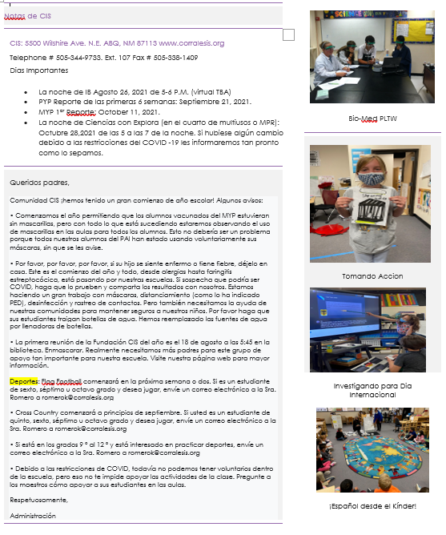

Page 3

School Newsletter